INFORME DE FISCALIZACIÓN AMBIENTAL

INSPECCIÓN AMBIENTAL

CENTRAL HIDROELECTRICA
LOS HIERROS

DFZ-2014-364-VII-RCA-IA

 | Nombre | Firma
Aprobado | Cristián Jorquera R.
Revisado | Boris Cerda P.
Elaborado | Patricio Bustos Z.

Tabla de Contenidos
Tabla de Contenidos 2
1. RESUMEN. 3
2. IDENTIFICACIÓN DEL PROYECTO, INSTALACIÓN, ACTIVIDAD O FUENTE FISCALIZADA 4
2.1. Antecedentes Generales 4
2.2. Ubicación y Layout 5
3. INSTRUMENTOS DE GESTIÓN AMBIENTAL QUE REGULAN LA ACTIVIDAD FISCALIZADA. 7
4. ANTECEDENTES DE LA ACTIVIDAD DE FISCALIZACIÓN. 8
4.1. Motivo de la Actividad de Fiscalización. 8
4.2. Materia Específica Objeto de la Fiscalización Ambiental. 8
4.3. Aspectos relativos a la ejecución de la Inspección Ambiental. 8
4.3.1. Primer día de inspección. 8
4.3.2. Esquema de recorrido. 9
4.3.3. Detalle del Recorrido de la Inspección. 9
4.4. Aspectos relativos al Seguimiento Ambiental. 10
5. HECHOS CONSTATADOS. 11
5.1. Manejo de Residuos Sólidos. 11
5.2. Áreas intervenidas. 13
5.3. Obras de Seguridad. 16
5.4. Manejo de Fenómenos de Erosión. 18
6. OTROS HECHOS. 19
7. CONCLUSIONES. 20
8. DOCUMENTACIÓN SOLICITADA Y ENTREGADA. 22
9. ANEXOS. 24

RESUMEN.

El presente documento da cuenta de los resultados de la actividad de fiscalización ambiental realizada por la Corporación Nacional Forestal (CONAF), junto al Servicio Agrícola y Ganadero (SAG), ambos de la región del Maule, al proyecto “Central Hidroeléctrica Los Hierros”. La actividad de inspección fue desarrollada durante el día 23 de septiembre de 2014.

El proyecto Central Hidroeléctrica Los Hierros consiste en la construcción de una Central Hidroeléctrica de Pasada con una potencia instalada de 19,85 MW, una altura neta de caída de 103,20 m y una energía generable de 110 GWh/año, para ser entregada al Sistema Interconectado Central (SIC), aprovechando la infraestructura existente del Canal de Riego “El Melado”.

La generación utiliza las aguas del canal “El Melado” (obra existente y perteneciente a la cuenca del Río Melado, afluente del Río Maule), que son conducidas por dicho canal hasta la zona anterior del Túnel Los Hierros, lugar donde se ubican las obras de la Central Hidroeléctrica, y donde las aguas son conducidas por las obras de aducción al túnel que deriva a la Casa de Máquinas.

Las obras consideran:

- Desarenador.
- Cámara de rebalse.
- Canal de Enlace y Derivación a la Central.
- Túnel de Aducción.
- Cámara de carga.
- Tubería en presión.
- Casa de Maquinas.
- Canal de Descarga al río.

El proyecto considera la construcción de obras temporales que abarcarán una superficie de aproximadamente 2,27 Ha, correspondientes principalmente a la instalación de campamentos, bodegas, oficinas, etc.; instalación de Plantas de áridos, dosificadores de hormigón y desmovilización (todo el material proveniente de las excavaciones, se depositarán en forma y de acopio en zonas destinadas para esta tarea); mejoramiento y construcción de caminos, entre otros.

Las materias relevantes objeto de la fiscalización incluyeron Manejo de Residuos sólidos, Áreas intervenidas, Obras de seguridad, Derechos de Aprovechamiento de Aguas, Canal de generación según lo autorizado, Manejo de Fenómenos de Erosión, Manejo de suelo vegetal retirado, Manejo de Residuos líquidos, Manejo de flora y fauna.

En el presente informe se abordan los hechos relevantes de la fiscalización correspondientes a los aspectos: Residuos sólidos, Áreas intervenidas y Obras de seguridad. Los hechos constatados pertenecientes a las materias ambientales restantes se encuentran detallados en el acta de inspección ambiental de fecha 23-09-2014.

Entre los hallazgos constatados se encuentran: Mantener acopios de residuos sin ninguna separación, orden o señalización, no respetar las dimensiones de las áreas a intervenir durante la fase de construcción y no haber ejecutado obras de seguridad contempladas en el proyecto.

IDENTIFICACIÓN DEL PROYECTO, INSTALACIÓN, ACTIVIDAD O FUENTE FISCALIZADA

Antecedentes Generales

Identificación de la actividad, instalación, proyecto o fuente fiscalizada:
Central Hidroeléctrica Los Hierros
Región:  Maule | Ubicación específica de la actividad, proyecto o fuente fiscalizada:  Para acceder a la zona del proyecto, se debe seguir la ruta 115- CH desde Talca hacia el Paso Pehuenche, pasando por la localidad de San Clemente hasta el Km 90 aproximadamente, y luego continuar por la ruta K-593-L. Puente El Látigo, se cruza el Rio Melado y se accede al camino que va por el borde del canal El Melado (km 5.5 aproximadamente - camino interior privado).
Provincia:

Linares
Comuna:
Colbún
Titular de la actividad, instalación, proyecto o fuente fiscalizada:  Empresa Eléctrica Aguas Lo Melado S.A. | RUT o RUN:  77.277.800-7
Domicilio titular:  Av. Tajamar N.° 183, Oficina N.° 301, Las Condes Santiago. | Correo electrónico:  energía@bsesalco.cl
Teléfono:
02-23312200
Identificación del representante legal:  Av. Tajamar N.° 183, Oficina N.° 301, Las Condes Santiago. | RUT o RUN:
Domicilio representante legal:  José Ignacio Rivas y Rafael Lira Salinas | Correo electrónico:  jlois@besalco.cl
Teléfono:
02-23312200
Fase de la actividad, proyecto o fuente fiscalizada:
Operación

Ubicación y Layout

Figura 1. Mapa de ubicación local (Fuente: Elaboración propia en base a imagen NEPAssist).

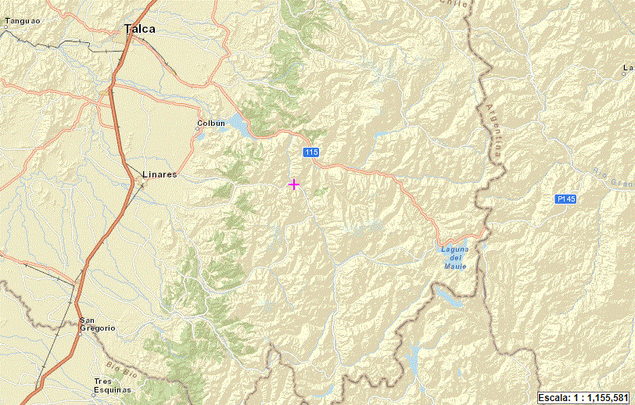
CENTRAL HIDROELÉCTRICA
LOS HIERROS
Coordenadas UTM
Datum: DATUM WGS 84 | Huso: 19 S | UTM N:6.029.850 m | UTM E:313.638 m
Ruta de acceso: Desde Talca, tomar la ruta 115-CH hacia el Paso Pehuenche, pasando por la localidad de San Clemente hasta el Km 90 aproximadamente, y luego continuar por la ruta K-593-L. Puente El Látigo, hasta cruzar el Río Melado, y acceder al camino que va por el borde del canal El Melado (km 5,5 aproximadamente - camino interior privado) hasta llegar donde se ubican las obras de la central.

Figura 2. Layout del proyecto (Fuente: Elaboración propia en base a plano N de la DIA "Central Hidroeléctrica Los Hierros”)
++
CANAL MELADO
CASA DE MAQUINAS
DESAREMADOR
DESCARGA QUEBRADA
LOS HIERROS
BRAZO PONIENTE
DESCARGA DE UN
BRAZO ORIENTE
QUEBRADA
CANAL DE DEVOLUCIÓN
RIO MELADO

INSTRUMENTOS DE GESTIÓN AMBIENTAL QUE REGULAN LA ACTIVIDAD FISCALIZADA.

Identificación de Instrumentos de Gestión Ambiental que regulan la actividad, proyecto o fuente fiscalizada.

N° | Tipo de instrumento | N° | Fecha | Comisión / Institución | Nombre de la actividad, proyecto o fuente regulada | Comentarios | Instrumento fiscalizado
1 | RCA | 190 | 01-10-2010 | COREMA,  Región del Maule | Central Hidroeléctrica Los Hierros | El proyecto presenta 2 consultas de pertinencias ante el SEA Región del Maule, resueltas mediante ORD. N.° 142/2011 que indica que la modificación correspondiente a la supresión de una unidad (desarenador) no requiere de ingreso al SEIA y el ORD. N.° 71/2012 que indica que las adecuaciones de casa de máquinas, acceso a cámara de carga, acceso a casa de máquinas y sector de instalaciones temporales, no requiere de ingreso al SEIA, sin embargo, considerara modificar el PAS 102 y aplicar nuevas áreas de intervención al plan de manejo ambiental y seguimiento | Sí

ANTECEDENTES DE LA ACTIVIDAD DE FISCALIZACIÓN.

Motivo de la Actividad de Fiscalización.

Motivo:  Programada | Descripción del motivo:  Resolución SMA N°4/2014 que fija Programa y Subprogramas Sectoriales de Fiscalización Ambiental de Resoluciones de Calificación Ambiental para el año 2014.

Materia Específica Objeto de la Fiscalización Ambiental.

- Manejo de Residuos sólidos.
- Áreas intervenidas.
- Obras de seguridad.
- Derechos de Aprovechamiento de Aguas.
- Canal de generación según lo autorizado.
- Manejo de Fenómenos de Erosión.
- Manejo de suelo vegetal retirado.
- Manejo de Residuos líquidos.
- Manejo de flora y fauna.

Aspectos relativos a la ejecución de la Inspección Ambiental.

Primer día de inspección.

Fecha de realización:  23-09-2014 | Hora de inicio:  13:23 |  | Hora de finalización:  18:30
Fiscalizador encargado de la actividad:  Patricio Gutiérrez P. |  |  | Órgano:  CONAF
Fiscalizadores participantes:  Camilo Uribe P. |  |  | Órgano:  SAG, región del Maule
Existió oposición al ingreso: No |  | Existió auxilio de fuerza pública: No
Existió colaboración por parte de los fiscalizados: Sí |  | Existió trato respetuoso y deferente: Sí
Entrega de antecedentes solicitados: No |  | Entrega de acta: Sí (Anexo 1)
Observaciones: El titular se acoge a la opción de remitir los antecedentes a la oficina regional de la SMA en un plazo de 5 días hábiles.

Esquema de recorrido.

Figura 3. Estaciones Inspeccionadas (Fuente: Elaboración propia en base a imagen Google Earth).

Detalle del Recorrido de la Inspección.

N° de estación | Nombre del sector | Descripción estación
1 | Casa de Máquinas | Casa de Máquinas de la Central donde se ubican las turbinas
2 | Descarga | Zona de descarga de aguas turbinadas
3 | Tubería en Presión | Tubería en Presión que alimenta la Central
4 | Zona de Faenas | Zona de Faenas de la Central
5 | Campamento | Zona del Campamento
6 | Captación | Captación de Aguas

Aspectos relativos al Seguimiento Ambiental.

    - Documentos Revisados.

Nombre del informe revisado | Aspecto ambiental relevante | Código  SSA | Fecha de recepción documento (DD-MM-AAAA) | Periodo que reporta |  | Organismo encomendado | Organismo revisor | Estado de conformidad (Conforme/No conforme/No evaluado) | N° de hecho constatado (relacionado)
 |  |  |  | Desde  (DD-MM-AAAA) | Hasta  (DD-MM-AAAA)
Informe N.° 1: Monitoreo de Calidad de Agua | Calidad de Aguas | 23439 | 15-07-2014 | 25-06-2014 | 25-06-2014 | DGA | DGA | Conforme | No aplica

HECHOS CONSTATADOS.

En el presente capitulo se presentan los hechos ambientales relevantes constatados durante la inspección correspondientes a Manejo de Residuos, Áreas intervenidas, Obras de seguridad y Manejo de Fenómenos de Erosión. Los otros hechos constatados durante la inspección quedan consignados en el Acta de inspección.

Manejo de Residuos Sólidos.

Número de hecho constatado: 1 | Estación N°: 4
Exigencia:
Considerando 4.2.2. – RCA 190/2010

“vii) Generación de Residuos Industriales
Durante la etapa de construcción se generarán residuos industriales y domésticos. Estos se dispondrán en recipientes herméticos debidamente rotulados y clasificados, y se trasladarán a centros autorizados para su disposición final.”

Hecho:
- Durante la actividad de inspección se constató que existía una zona de acopio donde se disponía de distintos tipos de residuos, entre ellos: plásticos, maderas, sacos, bidones de aceite vacíos, zinc, áridos, suelo vegetal y material de excavación. Los residuos se encontraban dispersos en el área sin ningún tipo de orden, separación o señalización. Cabe señalar que los residuos corresponden a principalmente a materiales utilizados en la etapa de construcción.

Registros
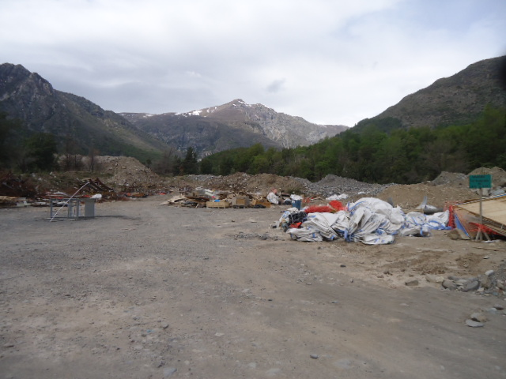 |  |  | 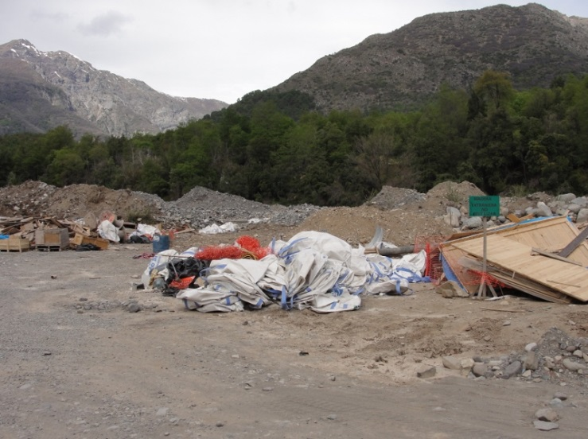
Fotografía 1. | Fecha: 23-09-2014 |  | Fotografía 2. | Fecha: 23-09-2014
Coordenadas WGS84 – H19S | Norte: 6.029.917 m | Este: 313.877 m | Coordenadas WGS84 – H19S | Norte: 6.029.917 m | Este: 313.877 m
Descripción Medio de Prueba: La fotografía 1 corresponde a una vista general de la zona utilizada para el acopio de residuos. |  |  | Descripción Medio de Prueba: La fotografía 2 corresponde a un primer plano de la zona para acopiar residuos. Se puede apreciar materiales, principalmente deconstrucción.
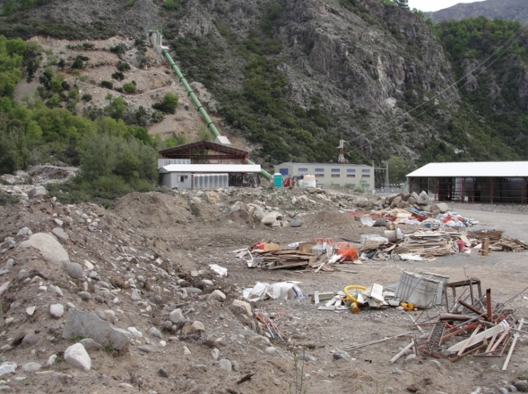  CASA DE  MAQUINAS |  |  | 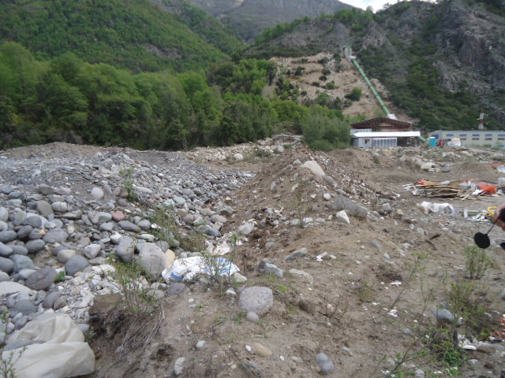
Fotografía 3. | Fecha: 23-09-2014 |  | Fotografía 4. | Fecha: 23-09-2014
Coordenadas WGS84 – H19S | Norte: 6.029.917 m | Este: 313.877 m | Coordenadas WGS84 – H19S | Norte: 6.029.917 m | Este: 313.877 m
Descripción Medio de Prueba: Fotografía de la zona para acopio de residuos. Se puede apreciar diversidad de materiales dispersos en el suelo. Al fondo se observan las obras de la central. |  |  | Descripción Medio de Prueba: Fotografía de la zona para acopio de residuos. Se puede apreciar diversidad de materiales de construcción (estériles).

Áreas intervenidas.

Número de hecho constatado: 2 | Estación N°:3
Exigencia:
Considerando 4.2.2.1. – RCA 190/2010

“Obras permanentes
Tendrán una duración aproximada de 24 meses, y considerará:

- Preparación del Terreno…

- Despeje de Faja para Tubería en Presión: Para la colocación de la Tubería en Presión se considera el roce y despeje de una franja de 10 m de ancho a cada lado del eje de la tubería, para poder realizar el montaje, ejecutar sendas de trabajo para el personal y las obras de anclaje.”

Hecho:
- Durante la actividad de inspección se constató que en el sector donde se emplazaba la tubería en presión (tubería que alimenta de agua a la Central) existía un camino en zigzag, que de acuerdo a lo informado por el Sr. Cristián Sepúlveda, Profesional de Medio Ambiente, se utilizó para los trabajos asociados a la instalación de la tubería.

La faja intervenida abarcaba un ancho aproximado de 84 metros, medidos desde el eje de la tubería. En el lugar, se observaron condiciones favorables para la aparición de procesos erosivos por efecto de arrastre de material. De acuerdo a lo indicado por el Sr. Sepúlveda, en el área existía una plantación de ejemplares arbóreos y arbustivos, teniéndose programada nueva plantación para el mes de octubre mediante el método de hidrosiemba.

Sin perjuicio de lo anterior, en consulta de pertinencia de ingreso al SEIA asociada a adecuaciones del proyecto en cuanto a sectores a intervenir, presentada por el titular con fecha 04 de enero de 2012, se incluyó el sector intervenido junto a la Tubería en Presión (Ver figura 4). La consulta, resuelta mediante ORD SEA Región del Maule N.° 71/2012 (Anexo 2), estableció que la modificación no requería de ingreso al SEIA. Revisado el plano de la consulta de pertinencia, se estableció que la superficie propuesta a intervenir era similar a la constatada en terreno durante la actividad de inspección ambiental.

Registros
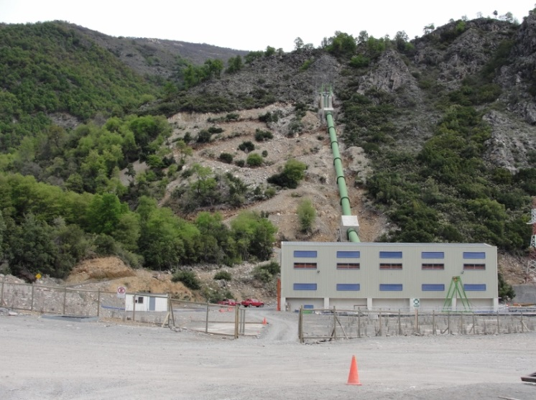  CASA DE  MAQUINAS  TUBERÍA EN PRESIÓN  CAMINO |  |  | 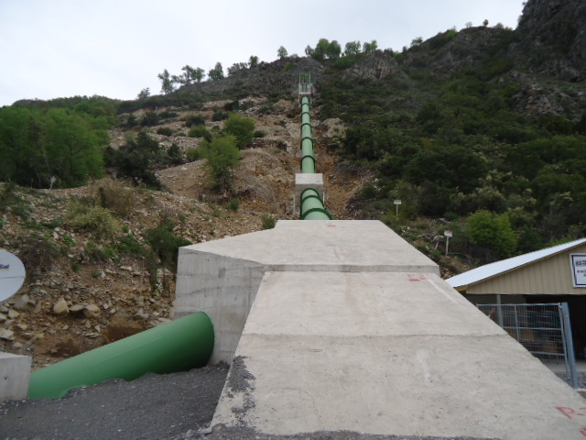  CAMINO
Fotografía 5. | Fecha: 23-09-2014 |  | Fotografía 6. | Fecha: 23-09-2014
Coordenadas WGS84 – H19S | Norte: 6.029.758 m | Este: 313.575 m | Coordenadas WGS84 – H19S | Norte: 6.029.758 m | Este: 313.575 m
Descripción Medio de Prueba: En la fotografía 5 se puede observar la Casa de Máquinas, le Tubería en Presión y el camino en zigzag utilizado para la instalación de la misma. Se observa el ancho de la franja despojada de vegetación de aproximadamente 80 metros (en el tramo más ancho). |  |  | Descripción Medio de Prueba: En la fotografía 6 se puede observar un primer plano de la Tubería en Presión y el camino en zigzag ubicado a su lado izquierdo. Se observa que la intervención involucra despeje de especies arbóreas y arbustivas.

Registros
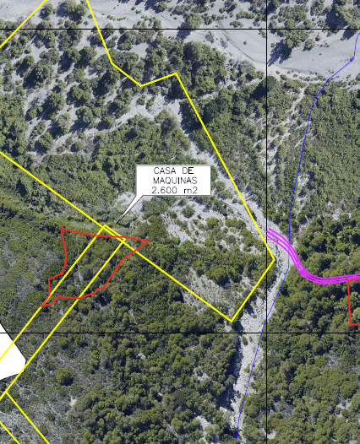
CASA DE
MAQUINAS
80 m

Figura 4. | Fecha :03-01-2014 (Fecha captura de la imagen satelital)
Coordenadas WGS84 – H19S | Norte: 6.029.758 m | Este: 313.575 m
Descripción de Medio de Prueba: A la izquierda, imagen satelital disponible en Google Earth del año 2014. Se puede apreciar el camino en zigzag constatado junto a la Tubería en Presión. El ancho de la faja intervenida abarca aproximadamente 80 metros en el tramo más ancho. A la derecha, se observa el plano correspondiente al Anexo B de la consulta de pertinencia de ingreso al SEIA presentada por el titular con fecha 4 de enero de 2012, asociada al cambio en la superficie a intervenir y resuelta mediante ORD SEA Región del Maule N.° 71/2012. Se aprecia que las zonas intervenidas son similares.

Obras de Seguridad.

Número de hecho constatado: 3 | Estación N°: 1
Exigencias:
Considerando 4.2.1.1. – RCA 190/2010

“Las obras nuevas consideran:
· Desarenador.
· Cámara de rebalse.
· Canal de Enlace y Derivación a la Central.
· Túnel de Aducción.
· Cámara de carga.
· Tubería en presión.
· Casa de Maquinas”

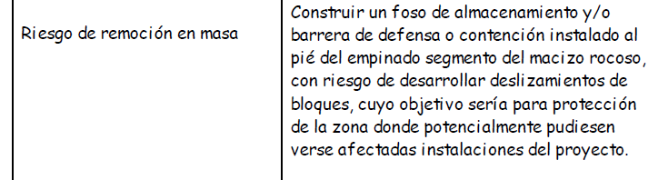
Considerando 6.1. – RCA 190/2010

Hechos:
- En la actividad de inspección se constató que no se había construido el foso de almacenamiento ni barrera de defensa para la protección de las instalaciones. Consultado al respecto, el Sr. Cristián Sepúlveda, Profesional de Medio Ambiente, informó que las obras a la fecha no habían sido construidas.

- Durante la inspección se constató que no se construyeron las obras de seguridad correspondientes a una cámara de rebalse y tubería de descarga. De acuerdo a lo indicado por el Sr. Sepulveda, no se construyeron porque fueron reemplazados por una válvula bypass que descargaba las aguas directamente hacia el canal de devolución.

- Se constató que no se había construido el desarenador que consideraba el proyecto. Sin perjuicio de aquello, existe una consulta de pertinencia de ingreso al SEIA asociada a la supresión de esta unidad (desarenador), la cual fue resuelta mediante el ORD. SEA Región del Maule N.° 142/2011 (Anexo 3), que estableció que dicha modificación no requería de ingreso al SEIA.

Registros
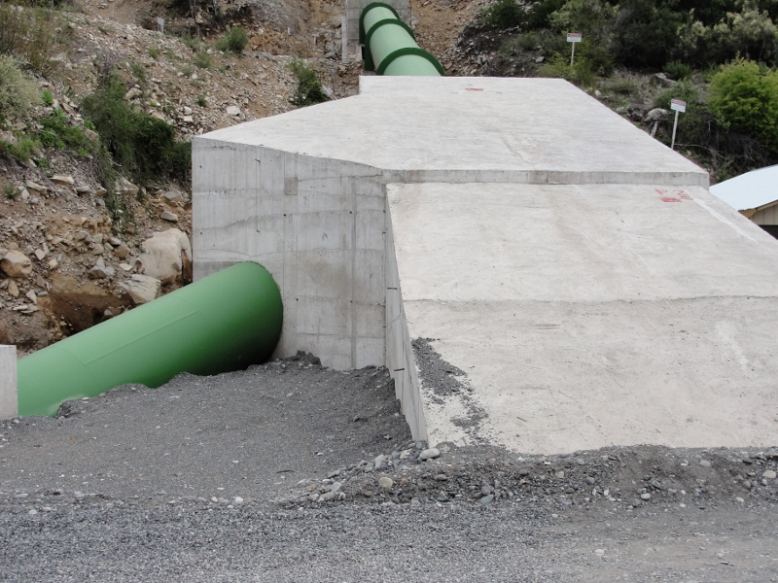
TUBERÍA EN PRESIÓN
TUBERÍA BYPASS
Fotografía 7. | Fecha:23-09-2014 |  | Fotografía 8. | Fecha:23-09-2014
Coordenadas WGS84 – H19S | Norte: 6.029.835 m | Este: 313.618 m | Coordenadas WGS84 – H19S | Norte: 6.029.835 m | Este: 313.618 m
Descripción Medio de Prueba: La fotografía 7 corresponde al bypass instalado por el titular, en reemplazo de la cámara de rebalse y tubería de descarga. De acuerdo a lo indicado por el Sr. Cristián Sepúlveda, Profesional de Medio Ambiente, este descargaba directamente al canal de devolución. |  |  | Descripción Medio de Prueba: La fotografía 8 corresponde a una vista interior de la cámara de concreto donde se encontraba instalado el bypass.

Manejo de Fenómenos de Erosión.

Número de hecho constatado: 4 | Estación N°: 2
Exigencia (s):
Considerando 4.2.2.3. - RCA N.° 190/2010

“No se intervendrá cauce, riberas y lecho del río de modo tal de no modificar el eje hidráulico y también evitar el roce de flora existente en riberas y meandros.”

Hecho (s):
- Durante la actividad de inspección se constató la construcción de una obra en el cauce del Río “Melado”, aguas debajo de la descarga de aguas turbinadas, correspondiente a un pretil (atravieso). La obra estaba compuesta principalmente de material fluvial (arena y ripio), constatándose que entorpecía el libre escurrimiento de las aguas y que corresponde a una obra no descrita en el proyecto. De acuerdo a lo observado en terreno, era utilizado como cruce para acceder a un camino ubicado en la ribera opuesta a la Central.

Registros
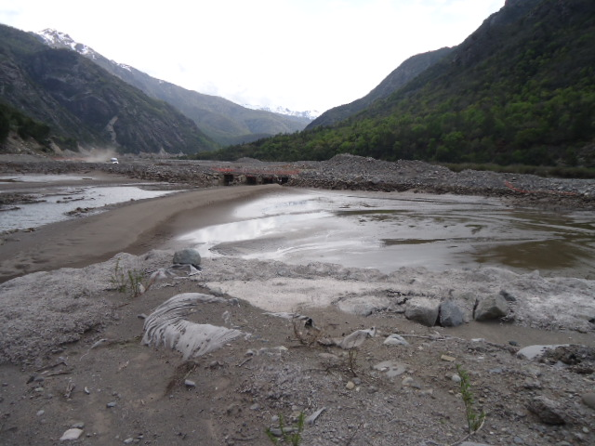

Fotografía 9. | Fecha : 23-09-2014
Coordenadas WGS84 – H19S | Norte: 6.030.326 m | Este: 313.266 m
Descripción de Medio de Prueba: En la fotografía 9 se puede apreciar el pretil construido en el cauce del Río “Melado”, produciendo afectación en el normal escurrimiento de las aguas.

OTROS HECHOS.

Otros hecho N°1
Descripción:
Revisada la plataforma informática de la SMA, se establece que el titular ha remitido la información asociada a su Resolución de Calificación Ambiental N° 190/2010, en conformidad a lo establecido en la Resolución Exenta SMA N° 1518/2013, información que fue actualizada en el sistema por última vez el 04 de noviembre del 2014.

CONCLUSIONES.

De los resultados de las actividades de fiscalización, asociadas a los Instrumentos de Gestión Ambiental indicados en el punto 3, se puede indicar que los principales hallazgos detectados se presentan a continuación. Respecto de otros hechos constatados en la fiscalización, estos se encuentra descritos en el acta de fiscalización ambiental (Anexo 1):

N° Hecho constatado | Materia específica objeto de la fiscalización ambiental. | Exigencia asociada | No conformidad
1 | Manejo de Residuos Sólidos | Considerando 4.2.2. – RCA 190/2010  “vii) Generación de Residuos Industriales  Durante la etapa de construcción se generarán residuos industriales y domésticos. Estos se dispondrán en recipientes herméticos debidamente rotulados y clasificados, y se trasladarán a centros autorizados para su disposición final.” | Durante las actividades de inspección se constató que existía una zona de acopio donde se disponía de distintos tipos de residuos, principalmente de construcción, entre ellos: plásticos, maderas, sacos, bidones de aceite vacíos, zinc, áridos, suelo vegetal y material de excavación, los cuales se encontraban dispersos en el área sin ningún tipo de orden, separación o señalización.
2 | Áreas intervenidas | Considerando 4.2.2.1. – RCA 190/2010  “Obras permanentes  Tendrán una duración aproximada de 24 meses, y considerará:  - Preparación del Terreno…  - Despeje de Faja para Tubería en Presión: Para la colocación de la Tubería en Presión se considera el roce y despeje de una franja de 10 m de ancho a cada lado del eje de la tubería, para poder realizar el montaje, ejecutar sendas de trabajo para el personal y las obras de anclaje.” | Se constató que el área de intervención asociada al despeje para la instalación de la Tubería en presión alcanzaba una longitud de 84 metros de ancho (medido desde el eje de la tubería hacia el sector sureste), en circunstancias que la RCA establece un ancho de intervención de 10 m a cada lado del eje de la tubería.  Sin perjuicio de lo anterior, el titular presentó consulta de pertinencia que involucraba un cambio del área intervenida y que se ajustaba a lo observado en terreno. La consulta fue resuelta mediante ORD SEA Región del Maule N.° 71/2012, estableciendo que dicha intervención no requería de ingreso al SEIA.
3 | Obras de Seguridad | Considerando 4.2.1.1. – RCA 190/2010  “Las obras nuevas consideran:  · Desarenador.  · Cámara de rebalse.  · Canal de Enlace y Derivación a la Central.  · Túnel de Aducción.  · Cámara de carga.  · Tubería en presión.  · Casa de Maquinas”  Considerando 6.1. – RCA 190/2010 | No se construyó foso ni barrera defensa para protección de las instalaciones.  No se construyó la cámara de rebalse y tubería de descarga contempladas en el proyecto. En su lugar se construyó un bypass que descargaba directamente al canal de devolución.  No se construyó un equipo desarenador considerado en el proyecto. Sin embargo, existe una consulta de pertinencia de ingreso al SEIA al respecto, resuelta mediante ORD. SEA Región del Maule N.° 142/2011, estableciendo que dicha modificación no requería de ingreso al SEIA.
4 | Manejo de Fenómenos de Erosión | Considerando 4.2.2.3 - RCA N.° 190/2010  “v) Construcción de Camino Provisorio por Cauce del Río:  Para acceder con los equipos mayores para la central como son el caracol de la turbina, transformadores, generadores y otros equipos de gran dimensión desde la ruta K-593-L a la casa de máquinas, se construirá un camino provisorio por la caja del Río Melado y aprovechará la ventaja natural que ofrece los depósitos de material fluvio aluvial sedimentados. La longitud será de aproximadamente 8 km con un ancho de plataforma de 10 m. No se intervendrá el cauce, riberas y lecho del río de modo tal de no modificar el eje hidráulico y también para evitar el roce de flora existente en las riberas y meandros. El material de relleno se extraerá desde los depósitos de material acumulados. Los trabajos se ejecutarán en el período estival, para aprovechar los bajos caudales y la mayor superficie de material sedimentado y realizar el tránsito por el cauce seco”. | Se constató la construcción de un pretil, aguas debajo de la descarga de aguas turbinadas, que interfería con el libre escurrimiento de las aguas del Río “Melado”, el cual no estaba descrito dentro de las obras y actividades del proyecto.

DOCUMENTACIÓN SOLICITADA Y ENTREGADA.

N° | N° de hecho asociado | Documento solicitado | Plazo de entrega | Fecha entrega | Observaciones
1 | No aplica | Documento que acredite obtención de los permisos asociados a los PAS N.° (s) 89, 91, 94, 95, 96, 99, 101, 102 y 106 | 30-09-2014 | 30-09-2014 | PAS 106 no fue acogido a trámite dado que el Servicio (DGA) manifiesta que no aplica permiso sectorial
2 | No aplica | Copia de Informe final o en su defecto Auditoria con el resultado del Plan de Manejo Ambiental de Residuos | 30-09-2014 | 30-09-2014 | Se remitieron 5 auditorías que incluyen plan de manejo de residuos (3 del año 2012 y 2 del año 2013)
3 | No aplica | Copia de informe final o en su defecto Auditoria con el resultado de reparación de obras temporales | 30-09-2014 | 30-09-2014 | Se remitieron 5 auditorías que incluyen compromisos de obras temporales (3 del año 2012 y 2 del año 2013)
4 | No aplica | Copia de informe final o en su defecto Auditoria con el resultado de las actividades de estabilización de laderas y control de remisión de masa | 30-09-2014 | 30-09-2014 | Se remitieron 5 auditorías que incluyen estabilización de laderas (3 del año 2012 y 2 del año 2013)
5 | No aplica | Copia de informe final o en su defecto Auditoria con lo relativo al manejo de zonas por mitigar y recuperar la posible afectación del suelo y el cauce del Río Melado, producido por la construcción de las distintas obras de proyecto y extracción de áridos | 30-09-2014 | 30-09-2014 | Se remitieron 5 auditorías que incluyen afectación de suelo y cauce (3 del año 2012 y 2 del año 2013)
6 | No aplica | Copia de informe final o en su defecto Auditoria con el resultado relativo a humectación de caminos para mitigar emisiones atmosféricas | 30-09-2014 | 30-09-2014 | Se remitieron 5 auditorías que incluyen humectación de caminos (3 del año 2012 y 2 del año 2013)
7 | No aplica | Copia de informe final o en su defecto Auditoria con lo relativo a Control de Ruido | 30-09-2014 | 30-09-2014 | Se remitieron 7 informes de ruido realizados el año 2012
8 | No aplica | Copia de informe final o en su defecto Auditoria con lo relativo a rescate y relocalización de especies de flora y fauna | 30-09-2014 | 30-09-2014 | Se remitió informe de rescate y relocalización de fauna del año 2011, evaluación de plan de rescate y relocalización del año 2012, plan de rescate y relocalización de fauna del año 2012 y un informe de inspección del año 2012.
9 | No aplica | Copia de informe final o en su defecto Auditoria con lo relativo a las actividades de control definidas para el uso del lecho seco y relocalización de fauna íctica con problemas de conservación, debido a la construcción de huella provisoria por cauce del río, canal de devolución y extracción de áridos | 30-09-2014 | 30-09-2014 | Se remitieron 2 informes de inspección de trazado en lecho del río del año 2012, un informe de inspección de fauna acuática del año 2012 y uno del año 2013.
10 | No aplica | Copia de informe final o en su defecto Auditoria con lo relativo a las actividades de mitigación visual de elementos constructivos | 30-09-2014 | 30-09-2014 | Se remitieron 5 auditorías que incluyen la mitigación visual producido por el proyecto (3 del año 2012 y 2 del año 2013)
11 | No aplica | Informe de cierre de auditoría independiente, el cual pude contener todos los elementos contemplados en los puntos 2 a 10 del presente ítem. | 30-09-2014 | 30-09-2014 | Se remitieron 5 auditorías (3 del año 2012 y 2 del año 2013)

ANEXOS.

N° Anexo | Nombre Anexo
1 | Acta de Inspección ambiental de fecha 23-09-2014.
2 | ORD SEA Región del Maule N.° 71/2012.
3 | ORD. SEA Región del Maule N.° 142/2011.

